Albatros Palace Resort
Хургада
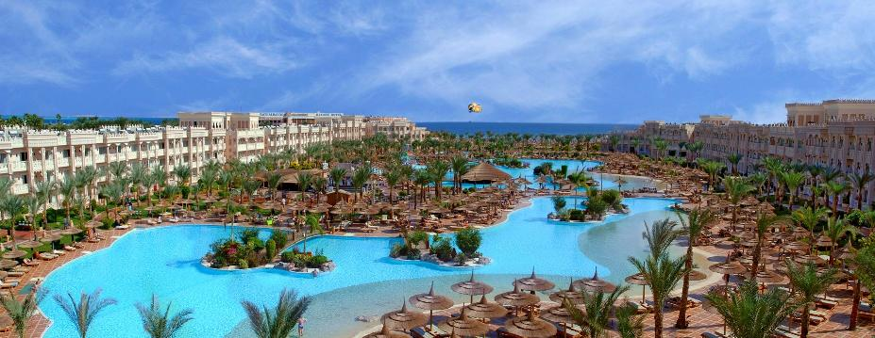

Концепция системы «Все Включено»

Ранний Завтрак | С | До
Немецкий Ресторан “Zum Kaiser”  Мексиканский Ресторан “Salsa Mexican” | 05:00  05:00 | 07:00  07:00
Завтрак | С | До
Средиземноморский Ресторан  Итальянский Ресторан “Il Caminetto”  Немецкий Ресторан “Zum Kaiser”  Мексиканский Ресторан “Salsa Mexican” | 07:00  07:00  07:00  07:00 | 10:00  10:00  10:00  10:00
Поздний Завтрак | С | До
Немецкий Ресторан “Zum Kaiser”  Мексиканский Ресторан “Salsa Mexican” | 10:00  10:00 | 11:00  11:00
Обед | С | До
Итальянский Ресторан “Il Caminetto”  Средиземноморский Ресторан | 12:30  12:30 | 14:30  14:30
Snacks | С | До
Бар на пляже “Splash Beach” | 12:30 | 16:00

Ужин | С | До
Азиатский Ресторан “L’asiatique”  Марокканский Ресторан “Tagine”  Средиземноморский Ресторан  Итальянский Ресторан “Il Caminetto”  Немецкий Ресторан “Zum Kaiser”  Мексиканский Ресторан “Salsa Mexican” | 18:30  18:30  18:30  18:30  18:30  18:30 | 21:30  21:30  21:30  21:30  21:30  21:30
Поздний Ужин | С | До
Средиземноморский Ресторан 22:00 00:00
Напитки С До
Бар “Oriental Bar” 10:00 00:00
Бар свежих соков “Mocambo café” 12:00 22:00
Бар на бассейне 10:00 заката
Бар на пляже “Splash Beach” 10:00 заката
Кофе Бар “Columbus Café” 10:00 00:00
Диско Бар “Le Pasha” 17:00 00:00
Бар на Террасе 10:00 00:00
Мороженое | С | До
Бар на пляже | 10:00 | заката
Напитки по системе «Все Включено»
"Все включено" включает в себя широкий выбор национальных напитков, включая алкогольные и безалкогольные напитки, соки, пиво, коктейли, кофе, чай и домашнее вино в бокалах.
Напитки по системе “все включено” подаются с 10:00 и до полуночи, в другое время напитки подаются за дополнительную плату.

Пожалуйста, обратите внимание, что время приема пищи и места могут быть изменены в связи с неблагоприятными погодными условиями или непредвиденными обстоятельствами.
Комнаты
Наша система “все включено” предлагает нашим гостям много удобных дополнений и сооружений.
Все наши гости могут насладиться в наших хорошо оборудованных номерах бесплатно: ежедневно пополняемый водой и прохладительными напитками мини-бар, фен и сейф. При необходимости мы предоставляем адаптеры.

Развлечения и Спорт
Наш Резорт включает в себя 4 открытых бассейна и 5 джакузи. Наши активные гости имеют возможность воспользоваться фитнес-залом или поиграть в настольный теннис. Так же ежедневно проводятся такие мероприятия, как пляжный волейбол, водная аэробика, игры бочча и дартс. Мы предоставляем нашим гостям вечернюю развлекательную программу, включая вечерние шоу. Для всех, кто хочет насладиться ночной жизнью, в отеле работает дискотека (напитки бесплатно до полуночи). В летнее время проводятся пляжные вечеринки.

Услуги для детей
Наш Резорт предоставляет много различный мероприятий для детей. Красиво спроектирован детский клуб с игровой площадкой. Мероприятия, которые проводятся для наших маленьких гостей, обеспечивают спокойствие для родителей, пока их ребенок находится в нашем детском клубе. Наши маленькие гости могут в полной мере насладиться детским аквапарком, бассейном для детей & мини-дискотекой в вечернее время. Если необходимо, детская кроватка может быть предоставлена ​​бесплатно.

Пляж
Наш Отель включает в себя частный пляж с бесплатными пляжными полотенцами, зонтиками и шезлонгами с матрасом.

